DECRETO NÚMERO 1888 DE 2012
(septiembre 11)

por el cual se modifica la planta de personal del Departamento Administrativo de la Presidencia de la República.
El Presidente de la República de Colombia, en ejercicio de las facultades constitucionales y legales, en especial las que le confiere el numeral 14 del artículo 189 de la Constitución Política y el artículo 115 de la Ley 489 de 1998, y

CONSIDERANDO:
Que el Departamento Administrativo de la Presidencia de la República presentó al Departamento Administrativo de la Función Pública, la justificación técnica de que trata el artículo 46 de la Ley 909 de 2004, para efectos de modificar la planta de personal, encontrándola ajustada técnicamente y emitiendo en consecuencia, concepto técnico favorable.

Que para los fines del presente decreto se cuenta con el concepto de viabilidad de la Dirección General del Presupuesto Público Nacional del Ministerio de Hacienda y Crédito Público.
DECRETA:

Artículo 1°. Créanse en la planta de personal del Departamento Administrativo de la Presidencia de la República, los siguientes cargos:
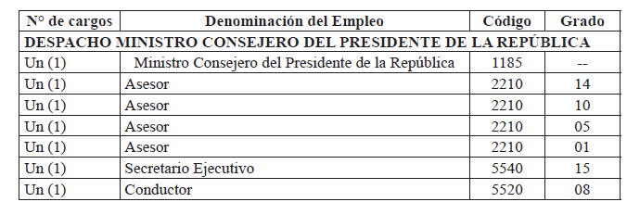
Artículo 2° El presente decreto rige a partir de la fecha de su publicación y modifica el Decreto 3444 de 2010.

Publíquese y cúmplase.

Dado en Bogotá, D. C., a 11 de septiembre de 2012.

JUAN MANUEL SANTOS CALDERÓN

El Ministro de Hacienda y Crédito Público,

Mauricio Cárdenas Santa María.

El Director del Departamento Administrativo de la Presidencia de la República,

Juan Rafael Mesa Zuleta.

La Directora del Departamento Administrativo de la Función Pública,

Elizabeth Rodríguez Taylor.

Nota: Este documento fue tomado directamente de la versión PDF del Diario Oficial 48.549 del lunes 10 de septiembre del 2012 de la Imprenta Nacional (www.imprenta.gov.co)

